Energi och kreativitet
- vi målar för Jorden !
med

Ingrid Krianon och Jon Anker Holm

Lör 15 okt kl 10 - 18

Plats Buffils Annas Kaffestuga, Siljansnäs

Vi målar för livet och för vår längtan att hela oss själva och Jorden.

Vi öppnar en helt ny fredston
ett SESAM ÖPPNA - dig flöde
helande - burdust och innerligt på samma gång!
Ett arbete för helheten.

- En kurs som passar den som säger ”nej, jag kan inte måla”
- Till dig som har målat förut, och vill utvidga din kreativa inre kanal
- Till den som vill ta ytterligare ett steg i förståelse av sig själv och andra

Ingen prestationskrav eller förkunskaper – Allt bara sker!

Nybörjare och konstnärer – alla är lika välkomna!

Tag med: - 2 gamla tapetrullar, vattenburk och penslar (ev. stort akvarellblock),
- kraftiga barnkritor, vattenfärg och akrylfärg (ej olja)

Du som inte har egna färger och penslar
kan låna grundmaterial på kursen för 50:-

Caféet har öppet för lunch och fika (eller ta med egen matsäck)

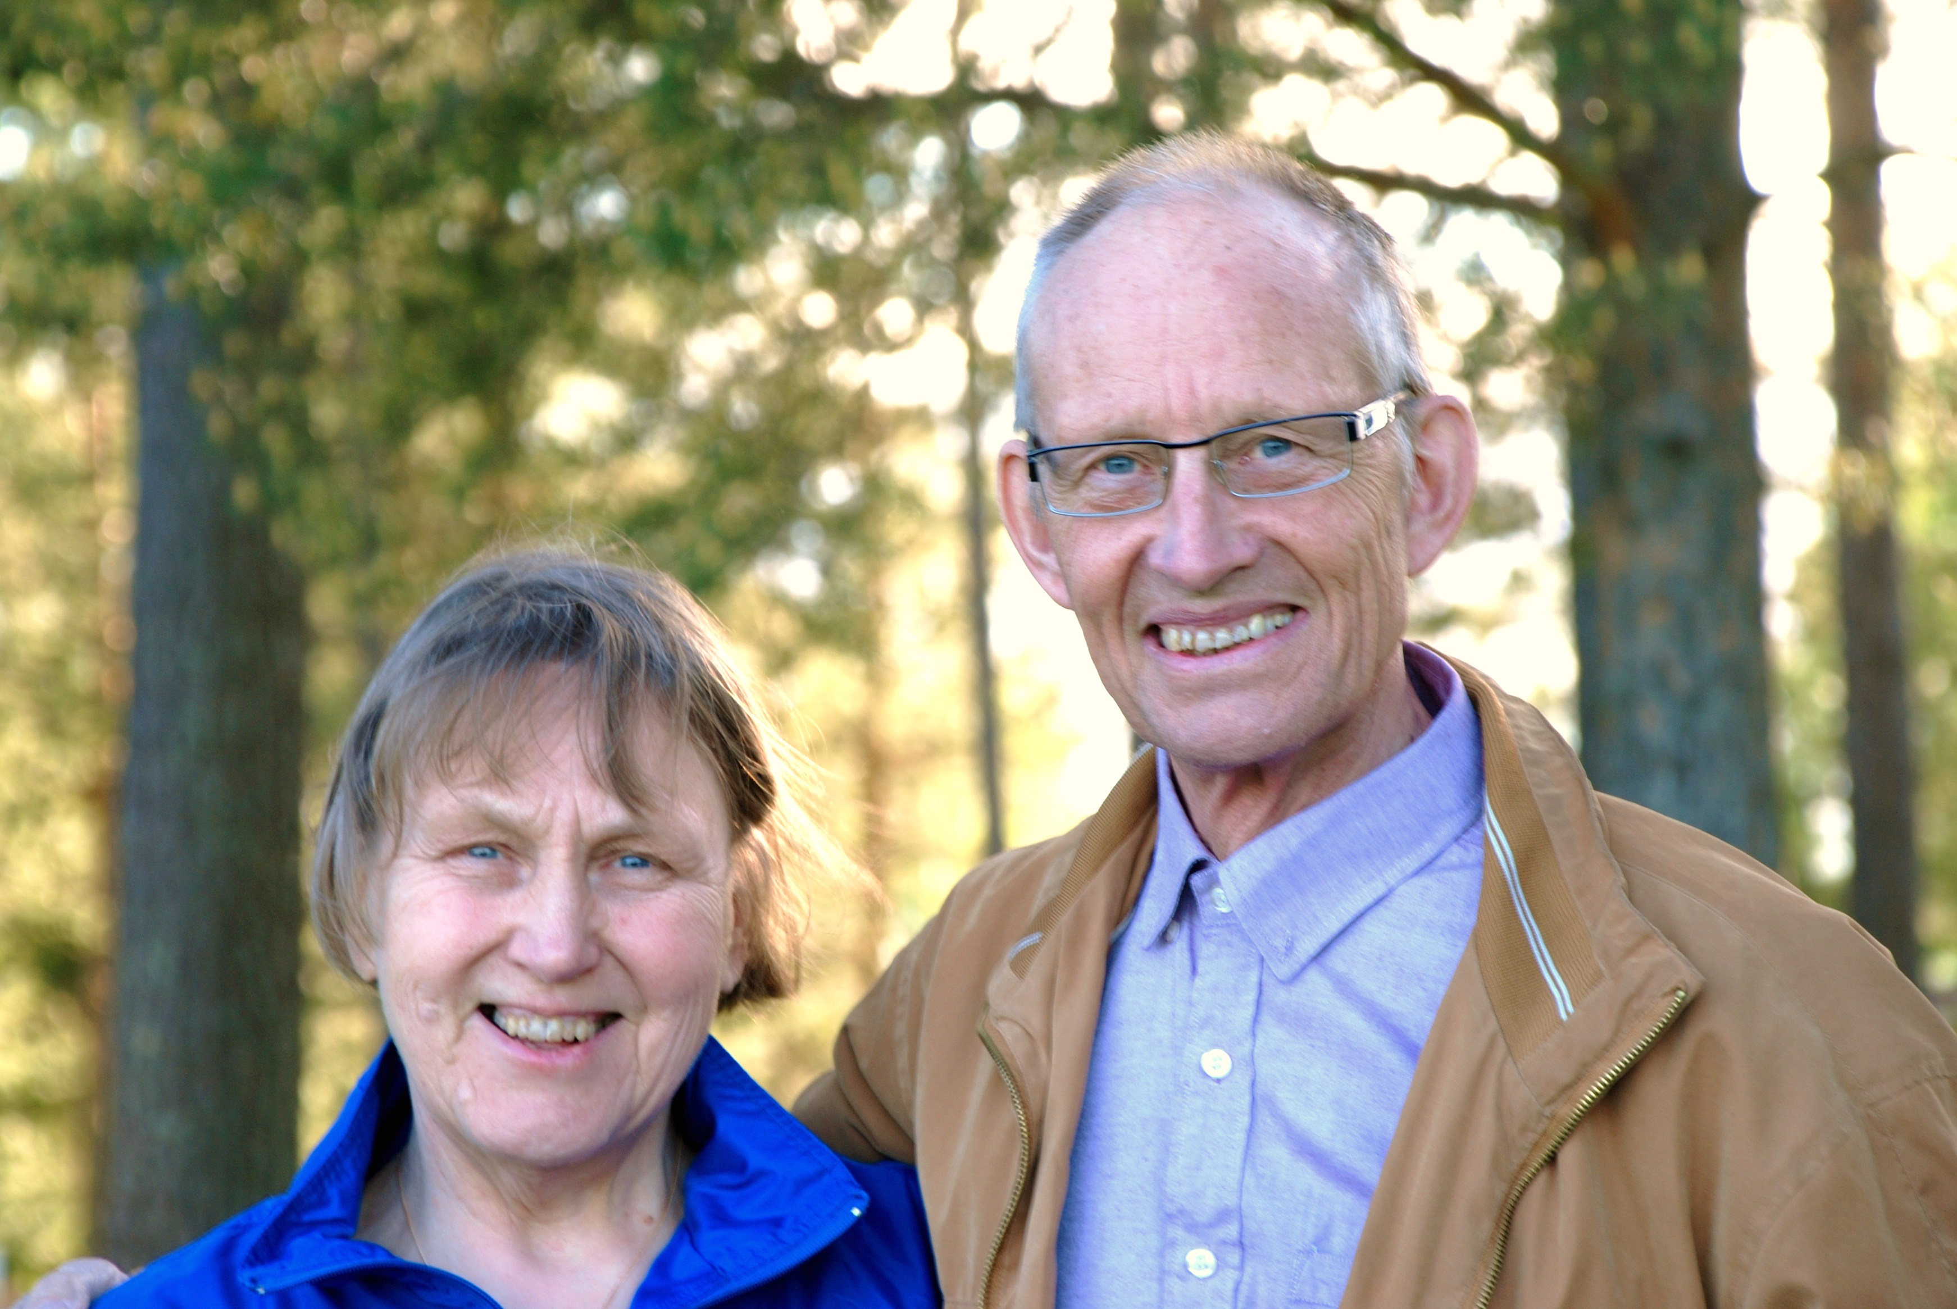
KURSKOSTNAD: 650:-

ANMÄLAN: Ingrid 0241 104 20 ell

jonankerholm@telia.com
www.ingridkrianon-jonankerholm.nu

Varmt välkomna!

